Linné
Nom complet : Carl von Linné
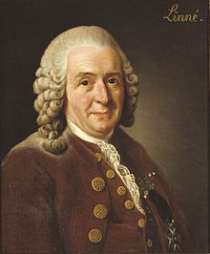

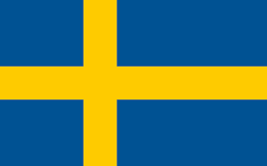
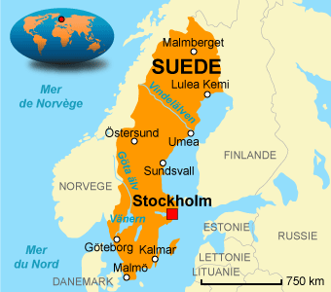
Nationalité : suédois

Période de temps : 1707-1778
Sa notion : taxomanie
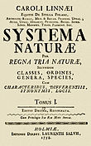
Son livre : systema naturae

